# 第九章 3 电场 电场强度

## 问题？

通过起电机使人体带电，人的头发会竖起散开。

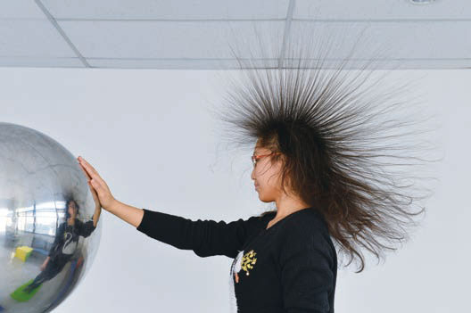

为什么会出现这样的现象？你会解释产生这一现象的原因吗？

## 电场

19 世纪 30 年代，英国科学家法拉第提出一种观点，认为在电荷的周围存在着由它产生的**电场**[1]（electric field）。电场是看不见、摸不着的，但人们却可以根据它所表现出来的性质来认识它，研究它。

法拉第（Michael Faraday，1791—1867）

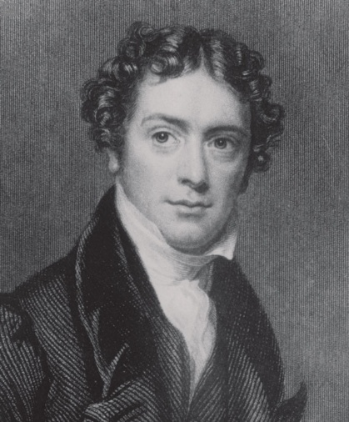

处在电场中的其他电荷受到的作用力就是这个电场给予的。例如，电荷 A 对电荷 B 的作用力，就是电荷 A 的电场对电荷 B 的作用；电荷 B 对电荷 A 的作用力，就是电荷 B 的电场对电荷 A 的作用（图 9.3–1）。

电场

A

B

电荷

电荷

图 9.3–1 电荷之间通过电场相互作用

物理学的理论和实验证实并发展了法拉第的观点。电场以及磁场已被证明是一种客观存在。场像分子、原子等实物粒子一样具有能量，因而场也是物质存在的一种形式。

应该指出，只有在研究运动的电荷，特别是运动状态迅速变化的电荷时，上述场的物质性才突显出来。本章只讨论静止电荷产生的电场，叫作**静电场**（electrostatic field）。

## 电场强度

电场是在与电荷的相互作用中表现出自己的特性的。因此，在研究电场的性质时，应该将电荷放入电场中，从电荷所受的静电力入手。

这个电荷应该是电荷量和体积都很小的点电荷。电荷量很小，是为了使它放入后不影响原来要研究的电场。体积很小，是为了便于用它来研究电场各点的性质。这样的电荷常常叫作**试探电荷**。激发电场的带电体所带的电荷叫作**场源电荷**，或**源电荷**。

试探电荷是为了研究源电荷电场的性质而引入的，它的引入不改变源电荷的电场。

### 思考与讨论

我们不能直接用试探电荷所受的静电力来表示电场的强弱，因为对于电荷量不同的试探电荷，即使在电场的同一点，所受的静电力也不相同。那么，用什么物理量能够描述电场的强弱呢？

如果把一个很小的电荷 *q*1 选为试探电荷，它在电场中某个位置受到的静电力是 *F*1 ，另一个同样的电荷在同一位置受到的静电力一定也是*F*1 ；我们可以推测，假如有一个电荷量为 2*q*1 的电荷放在这里，它受到的静电力就是 2*F*1 。依此类推，电荷量为 3*q*1 的电荷放在这里，受到的静电力是 3*F*1 ……也就是说，我们推测试探电荷在电场中某点受到的静电力*F* 与试探电荷的电荷量 *q* 成正比。或者说，试探电荷在电场中某点受到的静电力 *F* 与试探电荷的电荷量 *q* 之比是一个常量。

你认为这样的推测是否正确？这里的分析是一种猜想和假设，它的正确性有待进一步的检验。我们可以用点电荷的电场来进行分析。

如图 9.3–2，在点电荷 *Q* 的电场中的 *P* 点，放一个试探电荷 *q*1，它在电场中受到的静电力是 *F*1，根据库仑定律，有

*F*1 = *k* （1）

*r*

*P*

试探电荷*q*1

场源电荷*Q*

图 9.3–2 场源电荷和试探电荷

同理，如果把试探电荷换成 *q*2，它在电场中受到的静电力是 *F*2，有

*F*2 = *k* （2）

由（1）（2）两式可以看出

= = *k*

放在 *P* 点的试探电荷受到的静电力与它的电荷量之比，跟该点的试探电荷的电荷量无关，而与产生电场的场源电荷的电荷量 *Q* 及 *P* 点与场源电荷之间的距离 *r* 有关。

实验表明，无论是点电荷的电场还是其他电场，在电场的不同位置，试探电荷所受的静电力与它的电荷量之比一般说来是不一样的。它反映了电场在各点的性质，叫作**电场强度**（electric field strength）。电场强度常用 *E* 来表示，根据分析可以知道

*E* =

按照上式，电场强度的单位应是**牛每库**，符号为 N/C。如果 1 C 的电荷在电场中的某点受到的静电力是 1 N，那么该点的电场强度就是 1 N/C，即

1 N/C =

电场强度也是通过物理量之比定义的新物理量。

电场强度是矢量。物理学中规定，电场中某点的电场强度的方向与正电荷在该点所受的静电力的方向相同。按照这个规定，负电荷在电场中某点所受静电力的方向与该点电场强度的方向相反。

## 点电荷的电场 电场强度的叠加

点电荷是最简单的场源电荷，一个电荷量为 *Q* 的点电荷，在与之相距 *r* 处的电场强度

*E* = *k*

根据上式可知，如果以电荷量为 *Q* 的点电荷为中心作一个球面，则球面上各点的电场强度大小相等。当 *Q* 为正电荷时，电场强度 *E* 的方向沿半径向外（图 9.3–3甲）；当 *Q* 为负电荷时，电场强度 *E* 的方向沿半径向内（图 9.3–3乙）。

*Q*

*Q*

图9.3–3 与点电荷相距 *r* 的球面上各点的电场强度

甲

乙

我们知道，两个或两个以上的点电荷对某一个点电荷的静电力，等于各点电荷单独对这个点电荷的静电力的矢量和。由此可以推理，如果场源是多个点电荷，则电场中某点的电场强度等于各个点电荷单独在该点产生的电场强度的矢量和。例如，图 9.3–4 中 P 点的电场强度 *E*，等于点电荷 *Q*1 在该点产生的电场强度 *E*1 与点电荷 *Q*2（为负电荷）在该点产生的电场强度 *E*2 的矢量和。

*P*

*E*2

*E*1

*E*

*Q*1

*Q*2

图 9.3–4 电场强度的叠加

在一个比较大的带电体不能看作点电荷的情况下，当计算它的电场时，可以把它分成若干小块，只要每个小块足够小，就可以看成点电荷，然后用点电荷电场强度叠加的方法计算整个带电体的电场。可以证明，一个半径为 *R* 的均匀带电球体（或球壳）在球的外部产生的电场，与一个位于球心、电荷量相等的点电荷在同一点产生的电场相同（图 9.3–5），即

*E* = *k*

式中的*r*是球心到该点的距离（*r* > *R*），*Q* 为整个球体所带的电荷量。

*Q*

*Q*

*r*

*r*

*E* = *k*

图9.3–5 球形带电体与点电荷的等效

## 电场线

除了用数学公式描述电场外，形象地了解和描述电场中各点电场强度的大小和方向也很重要。法拉第采用了一个简洁的方法来描述电场，那就是画**电场线**（electric field line）。

电场线是画在电场中的一条条有方向的曲线，曲线上每点的切线方向表示该点的电场强度方向（图 9.3–6）。在同一幅图中，电场强度较大的地方电场线较密，电场强度较小的地方电场线较疏，因此在同一幅图中可以用电场线的疏密来比较各点电场强度的大小。从图 9.3–7 和图 9.3–8 可以看出，电场线有以下两个特点：

*E*A

*E*B

*E*C

图 9.3–6 电场线上各点的切线方向与该点的电场强度方向一致

（1）电场线从正电荷或无限远出发，终止于无限远或负电荷；

（2）同一电场的电场线在电场中不相交，这是因为在电场中任意一点的电场强度不可能有两个方向。

图9.3–7 点电荷的电场线呈辐射状

图9.3–8 等量异种点电荷的电场线和等量同种点电荷的电场线

### 演示

**模拟电场线**

电场线的形状可以用实验来模拟。把头发碎屑悬浮在蓖麻油里，加上电场，碎屑就按电场强度的方向排列起来，显示出电场线的分布情况。图 9.3–9 是模拟正电荷电场线的照片。

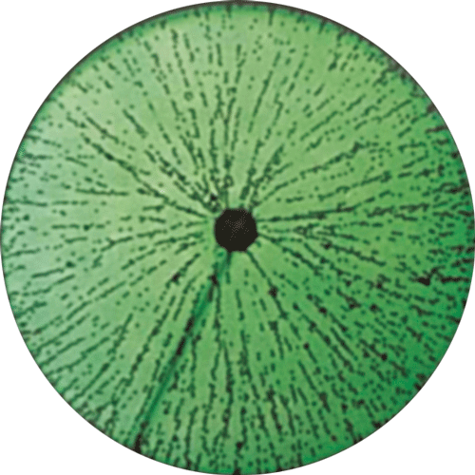

图 9.3–9 模拟电场线

电场线不是实际存在的线，而是为了形象地描述电场而假想的线。这个实验只是用来模拟电场线的分布。

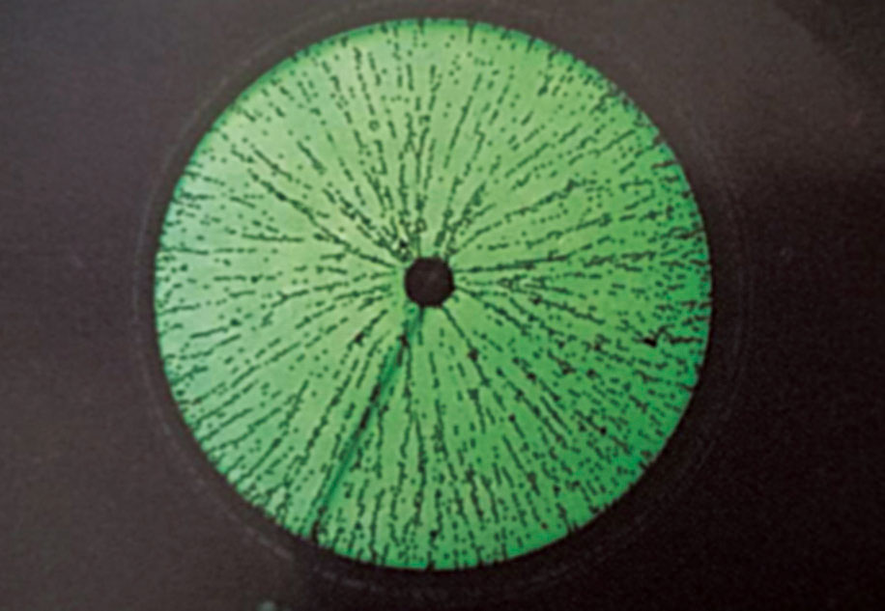

## 匀强电场

如果电场中各点的电场强度的大小相等、方向相同，这个电场就叫作**匀强电场**。由于方向相同，匀强电场中的电场线应该是平行的；又由于电场强度大小相等，电场线的疏密程度应该是相同的。所以，匀强电场的电场线可以用间隔相等的平行线来表示。例如，相距很近的一对带等量异种电荷的平行金属板（图 9.3–10），它们之间的电场除边缘外，可以看作匀强电场。

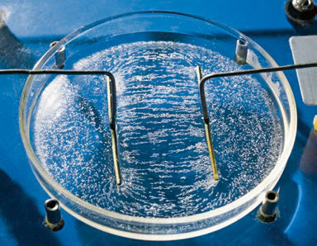

图 9.3–10 模拟平行金属板间电场线的分布

## 科学方法

**用物理量之比定义新物理量**

在物理学中，常常用物理量之比表示研究对象的某种性质。例如，用质量 *m* 与体积 *V* 之比定义密度 *ρ*、用位移 *l* 与时间 *t* 之比定义速度 *v*、用静电力 *F* 与电荷量 *q* 之比定义电场强度 *E*，等等。这样定义一个新的物理量的同时，也就确定了这个新的物理量与原有物理量之间的关系。

比值定义包含“比较”的思想。例如，在电场强度概念建立的过程中，比较的是相同电荷量的试探电荷受静电力的大小。

## 练习与应用

本节侧重于计算的习题只有 3 道，其余 4 道则侧重于概念的理解和知识的迁移。习题的针对性很强，难度有梯度。第 1 题加深对电场强度物理意义及公式适用范围的理解。第 2 题以复习、巩固电场强度的定义式为目的。第 3 题和第 4 题是说理题，目的是培养学生的知识迁移能力和综合分析能力。第 5 题巩固用电场线描述电场的知识。第 6 题是与力学知识综合处理电荷的平衡问题。第 7 题训练同一直线上电场强度矢量的叠加，达种训练为今后与力学知识综合运用时夯实基础。

1．关于电场强度，小明有以下认识：

A．若在电场中的 *P* 点不放试探电荷，则 *P* 点的电场强度为 0；

B．点电荷的电场强度公式 *E* = *k* 表明，点电荷周围某点电场强度的大小，与该点到场源电荷距离*r*的二次方成反比，在 *r* 减半的位置上，电场强度变为原来的 4 倍；

C．电场强度公式 *E* = 表明，电场强度的大小与试探电荷的电荷量 *q* 成反比，若 *q* 减半，则该处的电场强度变为原来的 2 倍；

D．匀强电场中电场强度处处相同，所以任何电荷在其中受力都相同。

你认为他的看法正确吗？请简述你的理由。

**参考解答**：认识 A 是错误的，电场强度是电场本身的性质，与试探电荷无关；

认识 B 是正确的，该公式为点电荷的电场强度的决定式；

认识 C 是错误的，电场强度与试探电荷的电荷量无关，试探电荷电荷量减半，它所受的静电力也会减半；

认识 D 是错误的，电荷在电场中所受静电力大小除了与该点的电场强度有关，还与该电荷的电荷量有关。

2．把试探电荷 *q* 放到电场中的 *A* 点，测得它所受的静电力为 *F*；再把它放到 *B* 点，测得它所受的静电力为 *nF*。*A* 点和 *B* 点的电场强度之比 是多少？再把另一个电荷量为 *nq* 的试探电荷放到另一点 *C*，测得它所受的静电力也是 *F*。*A* 点和 *C* 点的电场强度之比 是多少？

**参考解答**：；*n*

3．场是物理学中的重要概念，除了电场和磁场，还有重力场。地球附近的物体就处在地球产生的重力场中。仿照电场强度的定义，你认为应该怎样定义重力场强度的大小和方向？

**参考解答**：重力场强度等于重力与质量之比，即 = *g*，单位是牛顿每千克（N/kg），方向竖直向下。

4．有同学说，电场线一定是带电粒子在电场中运动的轨迹。这种说法对吗？试举例说明。

**参考解答**：这种说法是错误的。第一，带电粒子的速度方向不一定与静电力的方向相同，若其速度方向与静电力方向垂直，粒子将不会沿电场线运动。第二，带电粒子不一定只受静电力的作用，若还受到其他力的作用，就不一定会沿电场线运动。

5．某一区域的电场线分布如图 9.3–11所示。*A*、*B*、*C* 是电场中的三个点。

*A*

*B*

*C*

图 9.3–11

（1）哪一点的电场强度最强？哪一点的电场强度最弱？

（2）画出各点电场强度的方向。

（3）把负的点电荷分别放在这三个点，画出它所受静电力的方向。

**参考解答**：（1）B 点的电场强度最强，C 点的电场强度最弱；

（2）如图所示；

（3）如图所示

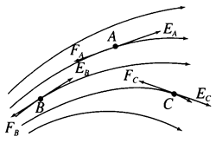

6．用一条绝缘轻绳悬挂一个带正电小球，小球质量为 1.0×10−3 kg，所带电荷量为 2.0×10−8 C。现加水平方向的匀强电场，平衡时绝缘绳与竖直方向夹角为 30°（图 9.3–12）。求匀强电场的电场强度。

*E*

30°

*q*

图 9.3–12

**参考解答**：2.9×105 N/C

提示：小球受到重力 *mg*、静电力 *F*，轻绳拉力 *F*T 的作用而处于平衡状态，它的受力情况如图 9-9 所示，则 = = tan 30°。所以，电场强度 *E* = tan 30° = ×N/C = 2. 9×105 N/C。

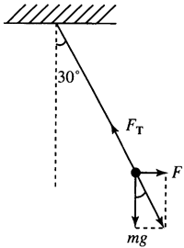

7．如图 9.3–13，真空中有两个点电荷，*Q*1 为4.0×10−8 C、*Q*2 为 − 1.0×10−8 C，分别固定在 *x* 轴的坐标为 0 和 6 cm 的位置上。

（1）*x* 轴上哪个位置的电场强度为 0？

（2）*x* 轴上哪些位置的电场强度的方向是沿 *x* 轴的正方向的？

*Q*1

*Q*2

*x*/cm

0

1

2

3

4

5

6

图9.3–13

**参考解答**：（1）坐标为 12 cm处；（2）坐标为 0 < *x* < 6 cm和 *x* > 12 cm 处

提示：因为电荷量的大小 *Q*1 > *Q*2，所以在 *Q*1 左侧的 *x* 轴上，*Q*1 产生的电场的电场强度总是大于 *Q*2 产生的电场的电场强度，且方向总是指向 *x* 轴负半轴，在 *x* = 0 和 *x* = 6 cm 之间，电场强度总是指向 *x* 轴的正方向。因此，只有在 *Q*2 右侧的 *x* 轴上，才有可能出现电场强度为 0 的点。

（1）设该点距离原点的距离为 *x*，则 *k*− *k* = 0，即 4（*x* − 6）2 − *x*2 = 0，解得 *x*1 = 4 cm（不合题意，舍去）和 *x*2 = 12 cm。所以，在 *x*2 = 12 cm 处电场强度等于0。

（2）在 *x* 轴上0 < *x* < 6 cm和 *x* > 12 cm 的地方，电场强度的方向总是沿 *x* 轴的正方向的。

# 第 3 节 电场 电场强度 教学建议

## 1．教学目标

（1）通过类比与实验模拟的方法建立电场概念，知道电荷间的相互作用是通过电场实现的，知道场是物质存在的形式之一。

（2）通过电场强度概念的建立过程，进一步体会用物理量之比定义新物理量的方法。理解电场强度的定义式、单位和方向。

（3）知道点电荷形成的电场的电场强度的表达式。会计算多个点电荷形成的电场的电场强度。

（4）会用电场线描述电场。了解几种典型场的电场线，体会用虚拟的图线描述抽象物理概念的思想方法。

## 2．教材分析与教学建议

本节主要由电场、电场强度、点电荷的电场、电场强度的叠加、电场线、匀强电场等内容组成。

关于电场、电场强度，教科书按如下线索展开：通过人体带电时头发受静电力的实验现象引入电场概念；学生经历“比较—概括—抽象”思维的过程，用物理量之比定义电场强度概念；从静电力的叠加推理电场强度的叠加原理；通过演示实验模拟电场线，增加电场存在的感性认识，帮助学生理解电场线的特点与意义，体会实验模拟将抽象电场形象化的物理方法。

本节的重点与难点是电场强度概念的建立。说它是重点的原因是：第一，电场强度既是高中电学的重要概念，又是学生接触场并对场具有初步定量认识的首个概念。电场强度是本章的两个核心概念之一（另一个是电势），建立电场强度概念时采用的用物理量之比定义是一种重要的科学方法，可以迁移到电势、电容、磁感应强度等概念的建立。第二，建构概念的过程蕴含了“猜想和假设”“基于证据得出结论”等科掌探究过程。说它是难点的原因是：电场强度概念很抽象，学生尽管已经接触过密度、速度等用物理量之比定义的物理量，但是学生常常从数学的角度去认识这个比例式，初学时容易把电场强度跟静电力混同起来。研究电场的强弱是通过引入试探电荷的方法来实现的，但定义后的物理量却跟试探电荷无关。电场强度是用来描述“场”的性质的物理量，与试探电荷有无并无关系。这是学生以往没有接触的一种思维方式，因此成为一个难点。

另一个难点是电场的物质性与电场线的理解，原因是一方面电场与电场线概念很抽象，另一方面，学生先前知识中对“物质是由大量分子组成的”认识干扰他们对场的物质性的理解，教学中需要借助类比、实验模拟、空间想象等思维方法。

### （1）问题引入

本节通过观察趣味演示实验引出问题：通过起电机使人体带电，为什么头发竖起散开？这样的实验不仅增强了学生对场的客观存在的感性认识，也容易激发学生积极思考。

### （2）电场

教科书直接提出了法拉第的观点“在电荷的周同存在着南它产生的电场”。场是物理学中一个重要概念，是形成物质观念的重要知识载体。电场看不见、摸不到，十分抽象，难于理解。教师可以把静电力与磁极间的磁力进行类比，因为学生在初中学习过磁场的概念，这样处理比较充分地利用了学生已经学过的知识，建立电场的概念会更加自然一些。学生对场的物质性的认识是一个逐步深化的过程。从某种意义上说，电场强度概念引入的同时也定义了电场，学习电场线同时就强化了电场的物质性。开始建立电场的概念时，学生了解如下三种描述即可：

①电荷之间的相互作用是通过电场发生的。

②只要有电荷存在，电荷的周围就存在着电场。

③电场和磁场虽然跟由分子、原子组成的物质不同，但它们是客观存在的一种特殊物质形态。电场虽然看不见、摸不着，但可以通过它表现的性质来认识它。

教学片段

电场概念的建立

实验观察：在桌面上放一个有绝缘支座的带电体 A，在 A 附近分别悬挂一个不带电的球和一个带电的球，观察现象。

现象：不带电的球没有发生偏离，带电的球偏离了竖直位置，说明电场的性质是对放入电场中的电荷有力的作用。

类比：两块磁铁之间的磁力、空中物体受到的重力都是不直接接触而通过场来传递的。

理论分析：电荷 A 对电荷 B 的作用，实际上是 A 产生的电场 1 对电荷 B 的作用；反过来，B 对 A 产生作用，实际上是 B 产生的电场 2 对电荷 A 的作用（图 9–5）。

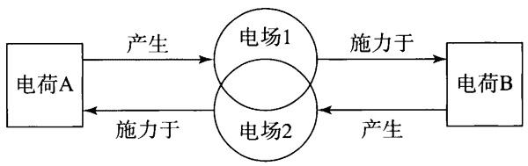

图 9–5

实验证明：观察教科书“问题”中头发竖起散开的实验，感受电场的存在。

结论：1．电荷产生电场，电场是客观存在的一种特殊物质形态。2．电场的基本特性是对放入其中的电荷有静电力的作用。

本章只研究南静止电荷产生的电场，称为静电场。静止电荷之间的相互作用是通过静电场相互作用完成的。

### （3）电场强度

教科书先引导学生猜想：一般电场中某点处电荷受的静电力与电荷量应该具有简单的数学关系，是一个与 *q* 无关的常量；再利用库仑定律求解点电荷电场中这一比值的表达式，说明猜想对这一特殊场成立；然后指出经实验检验对一般电场也成立。与检验电荷无关，反映了电场的性质，从而得出 *E* = 的表达式。这样有利于提升学生科学探究的意识和培养学生逻辑思维的能力。

这部分教学设计可以分三步完成：首先从带电体在电场中不同位置受力不同的实验事实出发，引导学生认识电场存在强弱；然后寻找某点的 是定值且这一定值是可以描述电场强弱的物理量；最后讨论确定电场强度的方向。

为了认识电场存在强弱，可以先引导学生回忆教科书上一节“问题”中的演示实验，思考如下问题：

A．带电小球处于谁产生的电场中？

B．同一带电小球受到的静电力大小与什么因素有关？

C．电荷量不同的小球在同一位置受到的静电力大小相同吗？

D．比较图中悬挂小球静止的三个位置电场的强弱。

使学生认识到静电力的大小不仅与电场有关，还与试探电荷的电荷量有关。通过引导学生思考“试探电荷应满足什么要求”，来建构试探电荷模型，以培养学生的建模能力和想象力。

为了寻找描述电场性质的物理量，可以先安排学生讨论“是否能用试探电荷所受的静电力描述电场的强弱”，引导学生发现直接比较试探电荷所受的静电力大小来表示电场强弱所面临的问题；再通过想象实验推测同一点静电力与试探电荷的电荷量成正比；然后经实验验证电场中同一点比值 是常量，反映电场的力的属性，引出电场强度概念。

建议教学时设计成学生经历“对一般情景猜想与假设、对特殊情景理论分析验证、对一般情景实验验证”的科学探究过程。经历整个探究过程后引入电场强度概念的时机才成熟。

**教学片段**

**电场强度概念的建立**

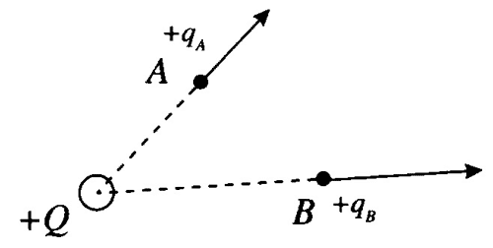

图 9–6

问题情景：如图 9–6，场源是带正电荷的球体，如何确定其周围电场中各点电场的强弱？

学生讨论如下几个问题：

问题 1：电场中各点的强弱是否与引不引入试探电荷有关？

学生讨论：在磁铁周围磁场中放入小磁针检查磁场强弱时，小磁针撤去后，磁铁周围的强弱分布仍然存在。与磁场类比，电场中各点的强弱与是否引入试探电荷无关。

问题 2：怎样区别 A、B 两点的电场强弱？这说明电场的强弱与什么有关？

学生讨论：拿同一试探电荷在 A、B 点进行检验，结果发现 A 点电场对试探电荷的力大于 B 点，所以 A 点电场比 B 点电场强。这说明电场的强弱与场中的位置有关。

问题 3：直接用静电力来描述电场中各点的电场强弱，合适吗？

师生活动：对同一试探电荷来说，可以。可是，不同试探电荷在同一点所受的静电力不同，而在某一位置，电场的强弱应该是确定的。所以不适合直接用静电力来描述电场的强弱。

问题 4：不同试探电荷在 A 点所受的静电力是不同的。能否找到一个确定的量，一个与试探电荷无关的量呢？

师生活动：如果试探电荷 *q*1 在电场（不一定是点电荷形成的）A 点受到的静电力为 *F*1，另一个同样的电荷在这一点受到的静电力一定也是 *F*1；两个这样的电荷在这一点受到的静电力可能是 2*F*1。（这种推测没有利用库仑定律，是一种猜想和假设，它的正确性有待实验检验。但是这样的分析有助于培养学生的逻辑思维能力，课堂教学应该重视这一分析过程。）

|  |  |  |  |  |  |  |  |
| --- | --- | --- | --- | --- | --- | --- | --- |
| 位置 | 试探电荷 | *q* | 2*q* | 3*q* | … | *nq* | 比值 |
| 某一位置 A | 静电力 | *F*1 | 2*F*1 | 3*F*1 |  | *nF*1 |  |

问题 5：请检验上述推测结论在点电荷电场中是否成立。

学生活动：利用库仑定律计算在点电荷电场中 = 。学生看出，在点电荷电场中静电力与检验电荷的电荷量之比与该检验电荷的电荷量无关，并且由场源电荷与距离场源电荷的空间位置决定。

师生分析论证：教师说明实验表明我们的推测是正确的。在电场中同一点为常量，并且这一常量与试探电荷所受的静电力和电荷量均无关。发现图 9–6 中 A、B 两点的比 > ，如果用此比值描述电场强弱，则 A 点电场比 B 点电场强。这一结论与利用同一试探电荷检验电场强弱的结论一致。所以 反映了电场本身的属性，是我们要寻找的描述电场强弱性质的物理量。

对于电场强度方向的规定的教学，可以引导学生讨论：把同一试探电荷放在点电荷电场中不同位置，试探电荷受到的静电力方向是否相同？正、负检验电荷在同一位置所受静电力的方向怎样？怎样定义电场强度的方向呢？初中是怎样定义磁场的方向的？对我们有什么启发？还可以怎样定义电场强度的方向？

经过讨论，学生会明白电场强度应该既能描述电场的强弱，又能描述电场的方向，所以电场强度必须是矢量，并理解电场强度方向是一种约定。

针对学生的实际情况，教学中可以考虑让学生比较重力加速度与电场强度，通过整合，提升对两个概念内涵的理解层次。

在重力场中可以把重力与它的质量之比定义为“重力场强度”，通过比较“电场强度”和“重力场强度”发现：重力场强度 *E*G = = *g* 与重物无关；电场强度 *E* = 与试探电荷 *q* 无关。

### （4）点电荷的电场 电场强度的叠加

回顾教科书图 9.2–1 所示的实验，其中试探电荷受到的静电力与其电荷量之比 *E* = = ，就可以得到点电荷的电场强度公式。值得讨论的是：在以点电荷为球心、以 *r* 为半径的球面上，各点的电场强度的大小和方向有怎样的关系？建议让学生画出场源电荷（分正、负两种场源电荷）并图示距离场源电荷为 r 的球面上各点的电场强度矢量，为后面电场线的学习打下基础。

关于电场强度的叠加问题，可以先要求学生讨论下列问题：

①两等量同号场源电荷 *Q*，相距为 *r*（给出示意图），试求以它们的连线为边长的等边三角形的顶点处的电场强度的大小和方向。（求出电场强度的大小并不难，但是容易遗漏另一个等边三角形的顶点处的一组解。此问题培养学生思维的全面性。）

②改变其中一个场源电荷的电性，画出两等量异号点电荷产生的电场强度的矢量和。明确电场强度的叠加实质上是求各个电场强度单独存在时的矢量和。

一个半径为 *R* 的均匀带电球体（或球壳）茌外部产生的电场，与一个位于球心的、电荷量相等的点电荷产生的电场相同，球外各点的电场强度也是 *E* = 。教学中虽然不要求证明，但是要求学生理解这是把均匀带电球体分成无数点电荷，然后用点电荷电场强度叠加的结果。

### （5）电场线

法拉第不仅提出了场的概念，而且用电场线直观地捕绘了场的清晰图景。通过电场线的学习，应使学生感悟到科学家是如何用虚拟的图线来描述抽象的物理概念的。它能使物理概念具体化、形象化，这充分体现了科学研究中一种十分重要的思想方法。建议教学中做好电场线模拟实验。

教师还可以通过引导学生模拟制作电场线，使学生建立场的空间分布形象，培养空间想象能力，同时领悟电场的物质性、感受点电荷电场强度分布的对称美。

学习电场线时需要明确以下几个问题：

①用电场线可以表示电场的方向与强弱（强调：电场线上每一点的切线方向表示该点的电场强度方向，并且这些电场线都是分布在空间中的）；

②电场线是从正电荷或无限远出发，终止于无限远或负电荷的；

③在同一电场中电场线不可相交，这表明了电场中电场强度的唯一性；

④在同一幅图中，可以用电场线的疏密来表示电场强度的相对大小；

⑤电场中实际上并不存在电场线，但电场线是形象描述电场的有效工具。

通过电场线的学习，应该使学生能看懂一些典型电场的电场线分布图；会用电场线来描述有关的电场，即会用电场线描述电场强度的大小和方向；感悟到用虚拟的图线描述抽象的物理概念的做法是科学研究中一种重要的思想方法，用“线”描述“场”是法拉第为物理学做出的重大贡献之一。对于电场线的教学，建议引导学生对知识主动建构，让学生经历电场线的建立过程。学生在经历朋一个到多个试探电荷描述电场分布的过程中，才会明白为什么要引入电场线，学会用电场线简洁地表示电场。

**教学片段**

**电场线**

组织学生讨论：如何形象地描述静电场中各点电场强度的大小和方向？引导学生研究问题从最简单的情况入手，可以从点电荷的电场开始研究。

学生活动：设计并讨论方案、学生可能想到用带正电的试探电荷检验，然后画出各点受力的图示，也可能想到直接画有向线段表示各点的电场强度。

教师活动：点电荷的电场是分布在空间的，这里给出的只是平面的情况。引导学生以正点电荷为圆心画几个同心圆，思考在同一圆上各点电场强度的大小、方向有何特点。组织学生画出不同圆上指定的各等分点的电场强度矢量，并用语言描述其方向的特点。

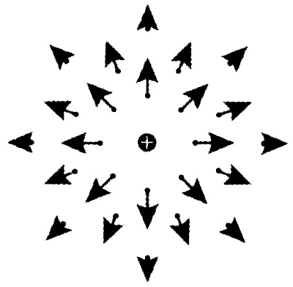

图 9–7

学生活动：画图，如图 9–7 所示．体会图景的对称美，语言描述并交流感受。

教师活动：引导学生讨论能否用从正电荷出发的多条射线来形象地描述电场。

学生活动：讨论能用从正电荷出发的多条射线来形象地描述屯场。正点电荷的电场线好像是光芒四射的太阳。改成用电场线描述电场：疏密反映大小，切线表示方向。

### （6）匀强电场

建议教学中做好教科书图 9.3–10 的演示实验，并给出对应的匀强电场模型电场线的分布图。引导学生总结出以下几点：

①明确匀强电场也是由两板上所有电荷激发的电场叠加的结果；

②匀强电场的定义；

③匀强电场的电场线的特点；

④带有等量异号电荷的一对平行金属板靠近时，两板间的电场可以看作匀强电场。

本节的“科学方法”栏目单独介绍用物理量之比定义新物理量的方法，这对学生学习和领会科学方法很有好处。对于科学方法的学习，要注意平时教学中潜移默化、逐步渗透学习与适时总结相结合。学生学习到本章时，对用物理量之比定义新物理量的方法有了多次类比应用经历，便可以进行科学方法的集中梳理，通过回味加深理解。

## 3．“练习与应用”参考答案与提示

本节侧重于计算的习题只有 3 道，其余 4 道则侧重于概念的理解和知识的迁移。习题的针对性很强，难度有梯度。第 1 题加深对电场强度物理意义及公式适用范围的理解。第 2 题以复习、巩固电场强度的定义式为目的。第 3 题和第 4 题是说理题，目的是培养学生的知识迁移能力和综合分析能力。第 5 题巩固用电场线描述电场的知识。第 6 题是与力学知识综合处理电荷的平衡问题。第 7 题训练同一直线上电场强度矢量的叠加，这种训练为今后与力学知识综合运用时夯实基础。

1．认识 A 是错误的，电场强度是电场本身的性质，与试探电荷无关；

认识 B 是正确的，该公式为点电荷的电场强度的决定式；

认识 C 是错误的，电场强度与试探电荷的电荷量无关，试探电荷电荷量减半，它所受的静电力也会减半；

认识 D 是错误的，电荷在电场中所受静电力大小除了与该点的电场强度有关，还与该电荷的电荷量有关。

2．；*n*

提示：A、B 两点电场强度之比为 = = ，A、C 两点电场强度之比为 = = *n*。

3．重力场强度等于重力与质量之比，即 = *g*，单位是牛顿每千克（N/kg），方向竖直向下。

4．这种说法是错误的。第一，带电粒子的速度方向不一定与静电力的方向相同，若其速度方向与静电力方向垂直，粒子将不会沿电场线运动。第二，带电粒子不一定只受静电力的作用，若还受到其他力的作用，就不一定会沿电场线运动。

5．（1）B 点的电场强度最强，C 点的电场强度最弱；（2）如图 9–8 所示；（3）如图 9–8 所示

6．2.9×105 N/C

提示：小球受到重力 *mg*、静电力 *F*，轻绳拉力 *F*T 的作用而处于平衡状态，它的受力情况如图 9–9 所示，则 = = tan 30°。所以，电场强度 *E* = tan 30° = ×N/C = 2.9×105 N/C。

7．（1）坐标为 12 cm 处；（2）坐标为 0 < *x* < 6 cm 和 *x* > 12 cm 处

提示：因为电荷量的大小 *Q*1 > *Q*2，所以在 *Q*1 左侧的 *x* 轴上，*Q*1 产生的电场的电场强度总是大于 *Q*2 产生的电场的电场强度，且方向总是指向 *x* 轴负半轴，在 *x* = 0 和 *x* = 6 cm 之间，电场强度总是指向 *x* 轴的正方向。因此，只有在 *Q*2 右侧的 *x* 轴上，才有可能出现电场强度为 0 的点。

（1）设该点距离原点的距离为 *x*，则 *k*− *k* = 0，即 4（*x* − 6）2 − *x*2 = 0，解得 *x*1 = 4 cm（不合题意，舍去）和 *x*2 = 12 cm。所以，在 *x*2 = 12 cm 处电场强度等于0。

（2）在 *x* 轴上0 < *x* < 6 cm和 *x* > 12 cm 的地方，电场强度的方向总是沿 *x* 轴的正方向的。

1. 法拉第提出的是“力线”的概念，“场”是由麦克斯韦等人完善后形成的概念。